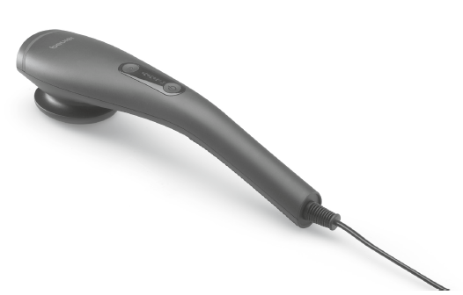

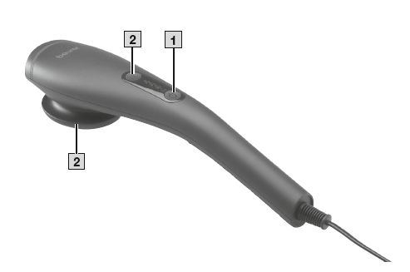

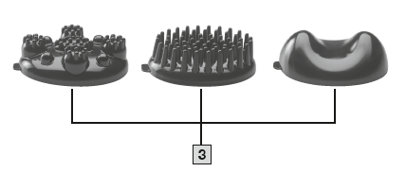

 **Pažljivo pročitajte ovo uputstvo za upotrebu i sačuvajte ga. Učinite ga dostupnim drugim korisnicima i zabilježite informacije koje sadrže.**



**UPOZORENJE**

* Ovaj uređaj mogu koristiti djeca preko starosti od 8 godina i osoba sa smanjenim fizičkim, senzornim ili mentalnim vještinama, pod uslovom da su pod nadzorom ili su dobili instrukcije kako bezbjedno koristiti uređaj i u potpunosti su svjesni posljedičnih rizika upotrebe.
* Djeca se ne smiju igrati uređajem.
* Čišćenje i korisničko održavanje ne smiju obavljati djeca osim ako nisu pod nadzorom.
* Uređaj ima toplu površinu. Osobe osetljive na zagrijavanje morate biti oprezni prilikom korištenja uređaja.
* Ni u kom slučaju ne treba otvarati ili sami popravljati uređaj. Bilo kakav kvar uzrokovan vanjskim djelovanje će poništiti garanciju.

**SADRŽAJ:**

1. Uključeno u dostavu

2. Znakovi i simboli

3. Namjena

4. Upozorenja i sigurnosne napomene

5. Opis uređaja

6. Prva upotreba

7. Upotreba uređaja

8. Čišćenje i održavanje

9. Mogući problemi

10. Odlaganje

11. Tehničke karakteristike

**1. UKLJUČENO U DOSTAVU**

Provjerite je li vanjski dio kartonske ambalaže za dostavu netaknut i napravite provjeru da li je sav sadržaj uključen u isporuku. Prije upotrebe, uvjerite se da nema vidljivih oštećenja na uređaju ili priboru i da je sav ambalažni materijal uklonjen. Ako sumnjate, nemojte koristiti uređaj i kontaktirajte vašeg prodavca ili navedenu adresu Službe za korisnike.

1 x Masažer

3 x nastavka za masažu

1 x set ovih uputstava za upotrebu

**2. ZNAKOVI I SIMBOLI**

U uputstvu za upotrebu i na tipskoj pločici pojavljuju se sljedeći simboli

|  |  |  |  |
| --- | --- | --- | --- |
|  | UPOZORENJE  Sigurnosna napomena koja ukazuje na moguća oštećenja na uređaju/priboru |  | UPOZORENJE  Upozorenje koje ukazuje na opasnost od ozljeda ili štete po vaše zdravlje |
|  | Informacije o proizvodu  Napomena o važnim informacijama |  | Oznaka za identifikaciju pakovanja materijal.  A = skraćenica materijala,  B = broj materijala:  1–7 = plastika,  20–22 = papir i karton |
|  | Pročitajte uputstvo |  | Odlaganje u skladu sa  Električnim i elektronskim otpadom  Direktiva EZ za opremu (WEEE) |
|  | Proizvođač |  | Odložite ambalažu na ekološki način |
|  | Proizvodi dokazano zadovoljavaju  zahtjevima Tehničkih propisa  EAEU |  | Uređaj klase zaštite II  Uređaj je dvostruko izolovan i,  stoga je u 2. klasi zaštite |
|  | Odvojite proizvod i ambalažu i odložiti ih  u skladu sa lokalnim propisima. |  | CE označavanje  Ovaj proizvod zadovoljava zahtjeve  važećeg evropskih i nacionalnih direktiva. |
|  | Ujedinjeno Kraljevstvo Conformity Assessment Mark |  |  |

**3. NAMJENA**

Ovaj uređaj je namijenjen za masažu pojedinih dijelova ljudskog tijela. Ne može zamijeniti medicinski tretman. Nemojte koristiti masažer ako postoji jedno ili više od sljedećeg upozorenja koja se odnose na vas. Ako niste sigurni da li je masažer prikladan za vas, obratite se svom ljekaru.



**UPOZORENJE**

Nemojte koristiti masažer

- na životinjama,

- ako imate disk-herniju ili promjene u kralježnici povezane sa bolestima,

- za bilo kakvu masažu u području oko srca ako nosite pejsmejker – i konsultujte svog lekara u vezi korištenja na drugim dijelovima tijela,

- na otečenoj, opečenoj, upaljenoj ili oštećenoj koži i dijelovima tijela bilo koje vrste

- tokom trudnoće,

- na licu (očima), na larinksu ili drugim posebno osjetljivim dijelovima tijela,

- dok spavate,

- nakon konzumiranja lijekova ili alkohola (poremećena kognicija!).

Trebalo bi da se posavetujete sa svojim ljekarom prije upotrebe masažera

- ako imate tešku bolest ili ste nedavno imali operaciju,

- ako ste prehlađeni sa temperaturom, proširenim venama, trombozom, flebitisom, žuticom,

dijabetes, poremećaji živaca (npr. išijas) ili akutne upale.

Uređaj je namijenjen samo za svrhu opisanu uovom uputstvu. Proizvođač nije odgovoran za štetu nastalu nepravilnim korištenjem.

**4. UPOZORENJA I SIGURNOSNE NAPOMENE**

Pažljivo pročitajte ovo uputstvo za upotrebu! Nepoštivanje sljedećih informacija može dovesti do tjelesnih ozljeda ili materijalne štete. Sačuvajte ovo uputstvo za upotrebu i učiniti ih dostupnim drugim korisnicima. Obavezno ih uključite prilikom predaje uređaja trećim licima.



**UPOZORENJE**

• Držite materijal za pakovanje van dohvata djece. Postoji opasnost od gušenja.

**Strujni udar**



**UPOZORENJE**

• Kao i svaki električni uređaj, ovaj masažer koristite pažljivo i oprezno kako biste izbjegli opasnost od strujnog udara.

• Stoga se pridržavajte sljedećih uputstava za upotrebu:

- Koristite ovaj uređaj samo s uključenim mrežnim naponom u uređaj,

- Nikada nemojte koristiti uređaj ako su na uređaju ili njegovim dodacima vidljivi znakovi oštećenja,

- Nemojte koristiti uređaj tokom oluje.

• U slučaju kvara ili smetnji u radu, ugasite uređaj odmah i isključite ga iz električne utičnice. Uradite to ne povlačeči kabal za napajanje ili uređaj da biste ga isključili utikač iz utičnice. Nikada nemojte držati ili nositi uređaj za mrežni kabal. Držite kablove dalje od vrućih površina. Nikad ne otvorajte uređaj.

• Ako je kabal za napajanje uređaja oštećen, mora se zamijeniti od strane proizvođača ili ovlaštene korisničke službe.

• Uverite se da masažer, utikač i kabl nisu došli u kontakt sa vodom ili drugim tečnostima.

• Stoga,

- uređaj koristite samo u suhim unutrašnjim prostorijama,

- uređaj koristite samo sa suhim rukama,

- nikada nemojte koristiti uređaj u kadi, tušu ili u blizini mjesta napunjenog vodom

- nikada ne koristite uređaj u bazenu, đakuziju ili sauni,

- nikada ne koristite uređaj na otvorenom.

• Nikada nemojte podizati uređaj koji je pao u vodu. Prekinite vezu odmahi isključite mrežni utikač**.**



**UPOZORENJE**

• Samo stručno osoblje smije obavljati popravke na električnim uređajima. Neprikladne popravke mogu dovesti korisnike u značajnu opasnost. Za popravke kontaktirajte ovlaštenog trgovca ili servis.

**Rizik od požara**



**UPOZORENJE**

• Može postojati opasnost od požara ako se uređaj koristi na neispravan način ili se ovo upotstvo

za upotrebu zanemaruje.

• Masažerom se stoga mora upravljati na sljedeći način:

- uvijek nadzirite korištenje uređaja, posebno ako se u blizini nalaze djeca.

- Nikada nemojte koristiti masažer ispod pokrivača, kao što je ćebe, jastuk, itd.



**VAŽNO**

Uređaj se mora isključiti nakon svake upotrebe i prije čišćenja.

- Pazite da se kosa ne zaglavi u uređaju.

- Osigurajte da se pokretni dijelovi mogu slobodno kretati u svakom trenutku.

- Izbjegavajte kontakt sa šiljastim ili oštrim predmetima.

- Ne savijajte kabal

- Zaštitite uređaj od izvora toplote koji su preblizu uređaja, kao što su pećnice, grijalice ili direktna sunčeva svjetlost.

**5.OPIS UREĐAJA**

Povezani crteži su prikazani na stranici 1.

On/Off dugme

 Lo: nježna masaža vibracijom

Hi: snažna masaža vibracijom

P1: masažni program 1:

P2: masažni program 2:

 

Funkcija grijanjaNastavci za masažer

**6. PRVA UPOTREBA**

• Uklonite pakovanje.

• Provjerite ima li oštećenja na uređaju.

• Priključite uređaj na električnu mrežu. Uređaj je u stanju pripravnosti.

• Kabal položite tako da ne predstavlja opasnost od spoticanja.

**7. UPOTREBA**

Odaberite željeni intenzitet masaže ili program masaže pritiskom na dugme za uključivanje/isključivanje. Koristite jednu ili obje ruke da usmjerite uređaj prema dijelu tijela koji će biti masiran. Možete da sjedite, stojite ili ležite. Možete koristiti uređaj za masažu sebe ili neke druge osobe. Intenzitet masaže možete promijeniti pritiskom na masažer snažnije ili nježnije. Nemojte masirati jedan određeni dio tijela duže od 3 minute; Nakon 3 minute, prebacite se na drugi dio tijela.

Masažu možete izvoditi sa ili bez nastavka za masažu. Da biste to učinili, odaberite dodatak za masažu po svom izboru. Kada koristite funkciju grijanja, uklonite nastavke.



**Nemojte koristiti masažer neposredno prije odlaska u krevet. Masaža može**

**takođe imaju stimulativni efekat i uzrokovati poremećaj sna.**



**UPOZORENJE**

Masaža mora biti prijatna i opuštajuća u svakom trenutku. Ako doživite da masaža bude bolna ili neugodna, zaustavite masažu ili promijenite položaj masažera.

**8. ČIŠĆENJE I ODRŽAVANJE**

**Čišćenje**

Kada se ohladi, obrišite uređaj samo malo vlažnom krpom. Možete koristiti blagi proizvod za čišćenje.

**UPOZORENJE**

• Očistite uređaj koristeći samo navedene metode. Tečnost ne smije da prodre u uređaj ili pribor pod bilo kojim okolnostima.

• Nemojte ponovo koristiti uređaj dok se potpuno ne osuši.

• Isključite mrežni kabal prije čišćnja

**Čuvanje**

Masažer čuvajte na hladnom i suhom mestu van dohvata dece. Savjetujemo čuvati u originalnom pakovanju.

**9. MOGUĆI PROBLEMI**

|  |  |  |
| --- | --- | --- |
| **Problem** | **Uzrok** | **Rješenje** |
| **Masažer ne radi** | **Uređaj nije uključen u struju** | **Uključiti uređaj u struju** |
| **Uređaj nije upaljen** | **Upaliti uređaj** |

**10. ODLAGANJE**

**VAŽNO**

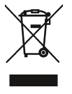Iz ekoloških razloga, nemojte odlagati uređaj u kućni otpad na kraju Njegovog radnog

vijeka. Odložite uređaj na odgovarajuće mjesto ili lokalno mjesto za prikupljanje ili

reciklažu u vašoj zemlji. Posmatrajte lokalne propise o odlaganju materijala. Odložite

uređaj u skladu sa tim sa EC direktivomza otpadnu električnu i elektronsku opremu

(WEEE).Ako imate bilo kakvih pitanja, obratite se nadležnim lokalnim vlastima. Za

odlaganje otpada. Možete dobiti lokaciju sabirnih mjesta za stare uređajemod lokalnih ili opštinskih vlasti, lokalnih kompanija za odlaganje otpada

**11.TEHNIČKE KARAKTERISTIKE**

|  |  |
| --- | --- |
| **Napajanje:** | **220-240 V ̴50-60 Hz 5W** |
| **Dimenzije:** | **30.5 x 7.5 x 6.7 cm** |
| **Težina:** | **Cca. 350 g** |